2.0 康莫愁【系统规划】

项目模块划分
kmc-api
├── api-admin – 微服务应用监控程序[8000]
├── api-common -- 系统公共模块
├── api-config -- 配置中心[6059]
├── api-eureka -- 服务注册与发现[6080]
├── api-gateway -- ZUUL网关[6088]
├── api-producer –微服务模块服务提供者[6089]
├── api-rest-- 微服务模块
├ ├── auth – 授权服务提供[6092]
├ ├── common – 服务消费者公共模块
├ ├── doctor – 医生端服务提供[6090]
├ └── patient – 患者端服务提供[6091]
└── api-turbine -- 服务状态监控 [6086]

项目架构简要

服务授权
通过定时获取Token的方式来加强服务之间调度的权限验证，保证内部服务的安全性。

服务监控
利用Spring Boot Admin 来监控各个独立Service的运行状态；利用Hystrix Dashboard来实时查看接口的运行状态和调用频率等。

负载均衡
通过Spring Cloud系列的zuul和ribbon，可以进行网关管控和负载均衡。

服务注册与调用
基于Eureka来实现的服务注册与调用，在Spring Cloud中使用Feign。

熔断机制
采用了Hystrix的作为熔断器，避免了服务之间的“雪崩”。

断路器机制
当Hystrix Command请求后端服务失败数量超过一定比例(默认50%), 断路器会切换到开路状态(Open). 这时所有请求会直接失败而不会发送到后端服务. 断路器保持在开路状态一段时间后(默认5秒), 自动切换到半开路状态(HALF-OPEN). 这时会判断下一次请求的返回情况, 如果请求成功, 断路器切回闭路状态(CLOSED), 否则重新切换到开路状态(OPEN). Hystrix的断路器就像我们家庭电路中的保险丝, 一旦后端服务不可用, 断路器会直接切断请求链, 避免发送大量无效请求影响系统吞吐量, 并且断路器有自我检测并恢复的能力.

Fallback
Fallback相当于是降级操作. 对于查询操作, 我们可以实现一个fallback方法, 当请求后端服务出现异常的时候, 可以使用fallback方法返回的值. fallback方法的返回值一般是设置的默认值或者来自缓存.

资源隔离
在Hystrix中, 主要通过线程池来实现资源隔离. 通常在使用的时候我们会根据调用的远程服务划分出多个线程池. 例如调用产品服务的Command放入A线程池, 调用账户服务的Command放入B线程池. 这样做的主要优点是运行环境被隔离开了. 这样就算调用服务的代码存在bug或者由于其他原因导致自己所在线程池被耗尽时, 不会对系统的其他服务造成影响. 但是带来的代价就是维护多个线程池会对系统带来额外的性能开销. 如果是对性能有严格要求而且确信自己调用服务的客户端代码不会出问题的话, 可以使用Hystrix的信号模式(Semaphores)来隔离资源。

服务注册中心【api-eureka】

kmc-api 服务注册中心
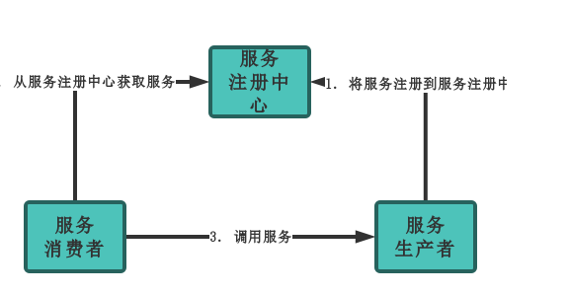

访问地址
访问路径 http://localhost:6080/ 用户名:admin 密码:pwd666

服务配置中心【api-config】

微服务全局配置中心

配置文件工程项目地址
【https://github.com/15001167619/kmc-config.git】

测试配置文件访问地址
示例:【http://localhost:6059/kmc-admin-dev.yml】

配置中心以及消息总线

Spring Cloud Bus
Spring cloud bus通过轻量消息代理连接各个分布的节点。这会用在广播状态的变化（例如配置变化）或者其他的消息指令。Spring bus的一个核心思想是通过分布式的启动器对spring boot应用进行扩展，也可以用来建立一个多个应用之间的通信频道。目前唯一实现的方式是用AMQP消息代理作为通道。
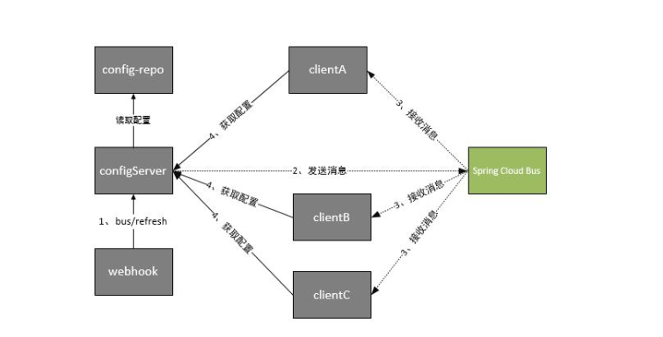

具体操作步骤
- 1、提交代码触发post请求给bus/refresh，在postman中执行 POST请求更新配置文件 (http://localhost:6089/actuator/bus-refresh)
- 2、server端接收到请求并发送给Spring Cloud Bus
- 3、Spring Cloud bus接到消息并通知给其它客户端
- 4、其它客户端接收到通知，请求Server端获取最新配置
- 5、全部客户端均获取到最新的配置

服务监控中心【api-turbine】
在复杂的分布式系统中，相同服务的节点经常需要部署上百甚至上千个，讲相同服务的节点状态以一个整体集群的形式展现出来，这样可以查看整个系统的状态。 为此，Netflix提供了一个开源项目（Turbine）来提供把多个hystrix.stream的内容聚合为一个数据源供Dashboard展示。

应用监控中心【api-admin】

微服务提供者【api-producer】

微服务消费者【api-rest】

